JELGAVAS TEHNIKUMS

Sandijs Adriāns Zavisnkis

Forum majaslapas izstrade.

Kvalifikācijas darbs kvalifikācijas ieguvei
programmēšanas tehniķis

Darba izpildītājs: 410.gr.izgl. S.A. Zavinskis

paraksts, datums

Jelgava 2020

ANOTĀCIJA

Zavinskis Sandijs Adriāns forum mājaslapas izstrāde – kvalifikācijas darbs, Jelgava: JT, 2019. xx lpp., xx
att., xx pielikums.
Šajā dokumentācija iekļauts detalizēts apraksts par projektu “forum mājaslapas izstrāde”.
Projekts veidots kopā ar: Oskars Pedurs

ANNOTATION

Zavinskis Sandijs Adriāns Forum website development – qualification work, Jelgava: JT, 2020. xx pages, xx
images, xx atachments.
This documentation contains a detailed description about project “Forum mājaslapas izstrāde”.
The project was created together with: Oskars Pedurs
Saturs
Lietotie akronīmi, saīsinājumi un definīcijas 5
Ievads 6
- Uzdevumu apraksts 7
- Prasību specifikācija 8
- Funkcionālās prasības 9
- Izmantotās Tehnoloģijas 11
- Datu bāzes struktūra 12
- Projekta funkciju izveide un testēšana 13
- Lietotāja Ceļvedis 18
Secinājumi 21
Pielikumi 256

Lietotie akronīmi, saīsinājumi un definīcijas

CSS | (Cascading Style Sheet) kaskadētas stila lapas
HTML | (HyperText Markup Language) hiperteksta iezīmēšanas valoda
jQuery | Javascript framework
MySQL | Datu bāzes serveris
PHP | (Hypertext Preprocessor) PHP Hiperteksta priekšprocesors

Ievads

Šis darbs ir veidos pēc klienta pieprasījuma izveidot forum mājaslapu ar šādām funkcijām – pievienot ierakstu, pievienot komentāru, reģistrācija un autorozācija, pievienot kategorijas, dzēst kategorijas, dzēst ierakstus.

Darba mērķis – forum mājaslapas izveidošana pēc klienta prasībām.
Darba uzdevumi –
1. Klienta prasību noskaidrošana.
2. Parauga izveide un mainīšana.
3. Darbu sadalīšana un darbu izpilde.
4. Testēšana izmantojot dažādas ierīces un pārlukprogrammas.
5. Darba dokumentācijas izveide.

  - Uzdevumu apraksts

Pirms izstrādes ar klientu tika apspriestas projekta funkcionalitātes un dizaina prasības.
Pēc apspriešanās ar klientu svarīgi bija izpētīt vairākus jau esošus līdzīgus projektus.
Tika izveidots un modificēts izvietojuma un dizaina paraugs, pēc klieneta prasībām.
Pēc parauga apstiprināšanas tika veidotas funkcionālās prasības – reģistrācija, autorizācija, kategorijas izveide, kategorijas dzēšana, ieraksta izveide, ieraksta dzēšana, komentāru pievienošana, komentāru dzēšana.

Katra funkcija tika testēta lai izvairītos no kļūdām un konfliktiem savā starpā.
Testēšana sākumā tika veikta lokālaja vidē izmantojot vairākas pārlūkprogrammas (Chrome, Firefox, Safari, Opera, Internet Explorer). Vēlāk arī izmantojot Android/IOS mobilās ierīces (Telefons, Planšetdators) lai pārliecinātos par vizuālā izskata korektumu.

Dokumentācijas un lietotāja rokasgrāmatas izveide.

2. Prasību specifikācija

2.1 Ievads

2.1.1 Dokumenta nolūks
Programmatūras prasību specifikācijas noluks ir aprakstīt plānus par izveidi, uzstādīšanu, uzturēšanu lai citas projekta iesaistītās personas varētu turpināt darboties ar projektu.

2.1.2 Darbības sfēra
Forum mājaslapas izstrāde.

2.1.3 Definīcijas
Forum – Diskusiju mājaslapa.

2.1.4 Dokumenta pārskats
Šajā dokumentā tiek iekļauta “NAME” forum mājaslaps izstrādes specifikācija kurā tiks iekļauts –

2.2 Vispārīgs apraksts

2.2.1 Projekta perspektīva
Forum mājaslapa un ar to saistītie dokumenti ir izstrādātāju īpašums. Projekts paredzēts klientiem kas vēlas piedalīties publiskās diskusijās par dažādām tēmām.

2.2.2 Projekta funkcijas

Galvenā funkcija ir nodrošināt mājaslapas pieeju no vairākām ierīcēm, kā arī šādu funkcionalitāšu nodrošināšana - pievienot ierakstu, pievienot komentāru, reģistrācija un autorozācija, pievienot kategorijas, dzēst kategorijas, dzēst ierakstus.

2.2.3 Vispārējie ierobežojumi
Majaslapai jābūt viegli izmantojamai un viegli saprotamai, kā arī funkcionalitātei jābūt korektai lai nerastos kļūdas.

3. Funkcionālās prasības

3.1 Lietotāja funkcijas

3.1.1 Reģistrācija
Lietotājs var izveidot savu profilu ar kuru velāk varēs autorizēties mājaslapā.
Ievade - Vards, Uzvards, Epasts, parole, parole atkārtoti.
Apstrāde – Ievadītie lauki tiek pārbaudīti un ja atbilst norādijumiem tiek pievienoti mysql datubāzē.

3.1.2 Autorizācija
Lietotājs ar iepriekš veiksmīgi reģistrētu profilu var autorizēties savā profilā.
Ievade – lietotājvārds, parole.
Apstrāde – Ievadītie lauki tiek pārbaudīti un ja atbilst pāris mysql datubāzē, lietotājs tiek autorizēts mājaslapā.

3.1.3 Ziņas nosūtīšana, lasīšana.
Lietotājs, kas ir reģistrējies un autorizējies mājaslapā var nosūtīt ziņu citam jau iepriekš reģistrētam lietotājam kurš to vēlāk var atvērt un izlasīt.
Ievade – nosaukums, saņēmējs, vēstule.
Apstrāde - Ievadītie lauki tiek pārbaudīti un saglabāti mysql datubāzē.
Izvade – vēstules saņēmējs var izlasīt vēstuli un atbildēt sūtītājam.

4. Nefunkcionālās prasības

- Pēc klienta pieprasījuma vienkāršs, nepārspīlēts un viegli saprotams mājas lapas dizains, lai jaunajiem lietotajiem būtu iespēja viegli orientēties.

5. Izmantotās tehnoloģijas

HTML

Hiperteksta iezīmēšanas valoda jeb HTML (no angļu: HyperText Markup Language) ir iezīmēšanas valoda, kas ir izstrādāta tīmekļa lappušu un citas pārlūkprogrammā attēlojamas informācijas glabāšanai.

CSS

CSS (no angļu: Cascading Style Sheets) jeb Stila lapas kaskadēšana ir īpaša stila lapas valoda, ko lieto, lai aprakstītu izskatu iezīmēšanas valodā veidotiem dokumentiem.

PHP

PHP: Hypertext Preprocessor (no angļu: "PHP Hiperteksta priekšprocesors") ir atklātā pirmkoda skriptu valoda, kura sākotnēji bija paredzēta servera puses lietojumos dinamiska tīmekļa lapu ģenerēšanai. PHP var izmantot arī ar komandrindas saskarni.

JavaScript

JavaScript ir skriptu valoda, kas balstīta uz prototipu koncepta. Valoda pamatā ir pazīstama pēc to izmantošanas tīmekļa vietnēs izpildīšanai uz klienta datora

SQL

SQL (no angļu: Structured Query Language — 'strukturēto vaicājumu valoda') ir vaicājumu valoda, kas paredzēta datu manipulēšanai relāciju datubāžu pārvaldības sistēmās.

jQuery

jQuery ir starpplatformu JavaScript bibliotēka, kas izstrādāta, lai vienkāršotu HTML klientpuses skriptošanu

Bbcode

BBCode vai ziņojumu dēļa kods ir viegla iezīmēšanas valoda, ko izmanto, lai formatētu ierakstus.

6. Datu bāzes struktūra

Dati tiek glabāti četrās tabulās:

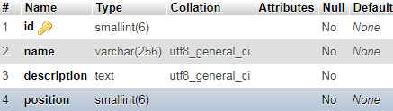
(1. attēls tabula “categories”)

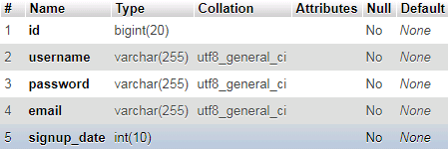
(2. attēls tabula “users”)

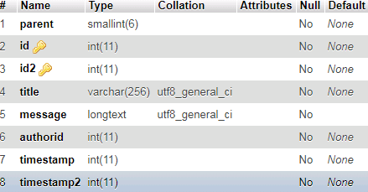
(3. attēls tabula “topics”)

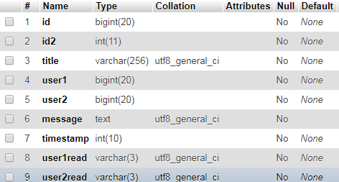
(4. attēls tabula “pm”)
7. Projekta funkciju izveide un testēšana

7.1.1 Reģistrācija un autorizācija

Mērķis – nodrošināt lietotāja reģistrāciju un autorizāciju.

Uzdevums – izveidot reģistrācijas un autorizācijas moduļus un funkcionalitātes testēšana.

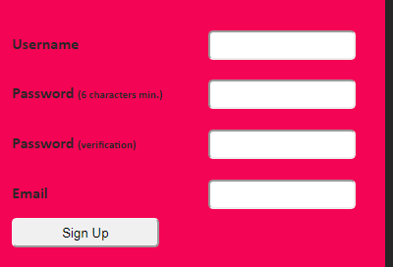
(5. attēls reģistrācijas modulis)

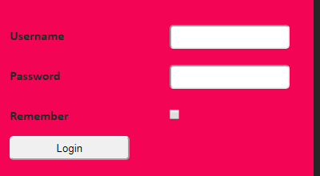
(6. attēls autorizācijas modulis)

7.1.2 Privātas ziņas nosūtīšana
Mērķis – nodrošināt privātu ziņu nosūtīšanu, saņemšanu starp reģistrētiem lietotājiem.
Uzdevums – izveidot funkciju kas ļauj nosūtīt ziņas citiem reģistrētiem lietotājiem un funkcionalitātes testēšana.

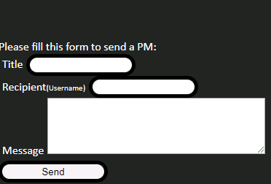
(7. attēls Jaunas ziņas modulis)

7.2.0 Privāto ziņu skats

Mērķis – nodrošināt skatu kur tiek parādīas lasītās un nelasītās ziņas.

Uzdevums – izveidot tabulas lasītās ziņas/nelasītās ziņas kurās tiek parādīts ziņas nosaukums, atbilžu daudzums, sūtītājs, sūtīšanas datums un funkcionalitātes testēšana.

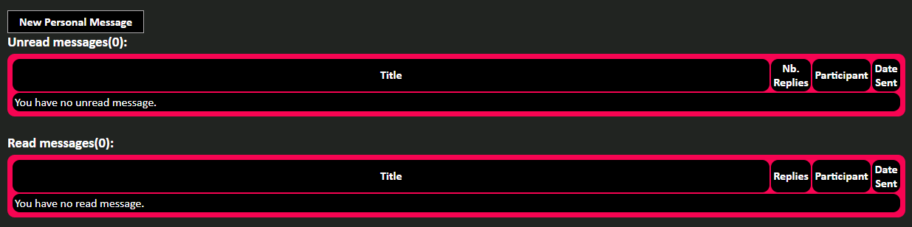
(8. attēls Privāto ziņu skats)

7.2.1 Navigācijas lete

Mērķis – nodrošināt navigācijas leti kas atvieglos pārvietošanos pa mājaslapu.

Uzdevums – izveidot navigācijas leti un funkcionalitātes testēšana.

(9. attēls navigācijas lete)

7.2.2 Profila skats

Mērķis – nodrošināt profila skatu.

Uzdevums – izveidot tabulu kur tiek parādīts lietotāja vārds un reģistrācijas datums un funkcionalitātes testēšana.


(10. attēls Profila skats)

7.2.3 Lasīt ziņu skats

Mērķis – nodrošināt skatu saņemtajām/nosūtītajām ziņām.

Uzdevums – Izveidot tabulu kur tiek parādīts sūtītājs, ziņa, ziņas nosaukums, sūtīšanas datums un atbildes uz ziņu.

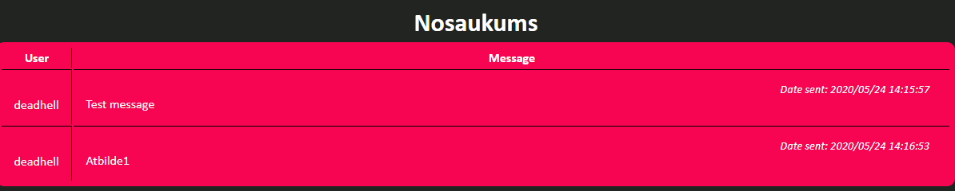
(11. attēls Lasīt ziņu skats)

8. Lietotāja Ceļvedis

8.1 Administratora rokasgrāmata

Uzstādīšana – Lai uzstādītu mājaslapu nepieciešams serveris ar php un mysql datubāzi.

8.1.1 Jāpievieno visi mājaslapas faili lai funkcionalitāte darbotos korekti.

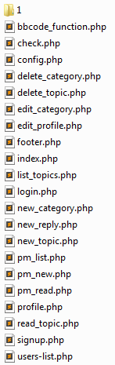
(14. attēls mājaslapas faili)

8.1.2 Jāpievieno mājaslapas datubāze lai funkcionalitāte darbotos korekti un jānorāda datubāzes informācija failā - config.php.

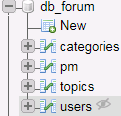
(15. attēls datubāze)

(16. attēls savienojums ar datubāzi)

8.1.3 Lai varētu izmantot administratora funkcijas mājaslapā, jānorāda administratora lietotājvārds konfigurācijas failā – config.php.

(17. attēls administratora lietotājvārdi)

8.2 Lietotāja rokasgrāmata

8.2.1 Reģistrācija

Lai lietotājs varētu izmantot mājaslapas visas funkcijas ir nepieciešams reģistrēties.
Reģistrēties var uzspiežot “Sign Up” pogu un ievadot – lietotājvardu, paroli, paroli atkārtoti un e-pastu.
Pēc veiksmīgas reģistrēšanās parādīsies paziņojums.

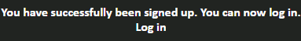
(18. attēls Paziņojums – veiksmīga reģistrācija)

8.2.2 Autorizācija

Lietotājs kas ir iepriekš reģistrējies var autorizēties ar savu izveidoto profilu uzspiežot “Login” pogu un ievadot - lietotājvārdu, paroli ar kuru veica reģistrāciju.
Pēc veiksmīgas autorizācijas parādīsies paziņojums.


(19. attēls Paziņojums – veiksmīga autorizācija)

8.2.3 Jauna ieraksta pievienošana

Lietotājs kas ir veiksmīgi autorizējies mājaslapā izvēloties kategoriju var pievienot ierakstu uzspiežot “New Topic” pogu un ievadot - ieraksta nosaukumu, ieraksta saturu.
Pēc veiksmīgas ieraksta pievienošanas parādīsies paziņojums.

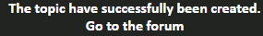
(20. attēls Paziņojums – veiksmīga ieraksta pievienošana)

8.2.4 Komentāra pievienošana

Lietotājs kas ir veiksmīgi autorizējies mājaaslapā izvēloties kategoriju un uzspiežot uz kādu no ierakstiem var pievienot komentāru uzspiežot pogu “Reply” un ievadot komentāra saturu.
Pēc veiksmīgas komentāra pievienošanas parādīsies paziņojums.

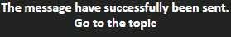
(21. attēls Paziņojums – veiksmīga komentāra pievienošana)

8.2.5 Privātas ziņas nosūtīšana

Lietotājs kas ir veiksmīgi autorizējies mājaslapā var nosūtīt privātu ziņu jebkuram citam reģistrētam lietotājam uzspiežot uz “ ” ikonas, “New Personal Message” pogas un ievadot - ziņas nosaukumu, saņēmēju, ziņas saturu.
Pēc veiksmīgas ziņas nosūtīšanas parādīsies paziņojums.

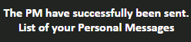
(22. attēls Paziņojums – veiksmīga ziņas nosūtīsana)

Secinājumi

Veidojot šo darbu iemācījos strādāt grupā, apkalpot klientu, vērsties pēc palīdzības un paplašināju savas zināšanas mājas lapu izstrādē. Kā arī šis darbs iemācīja man veidot dokumentāciju.

Pielikumi

